РОССИЙСКАЯ ФЕДЕРАЦИЯ
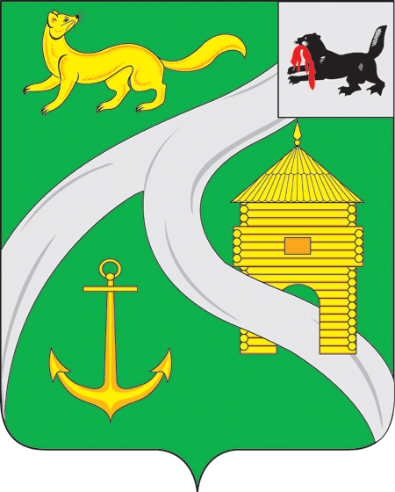

ИРКУТСКАЯ ОБЛАСТЬ
МУНИЦИПАЛЬНОЕ ОБРАЗОВАНИЕ
«ГОРОД УСТЬ-КУТ»
Комитет промышленности, транспорта, связи и потребительского рынка администрации Усть-Кутского муниципального образования (городского поселения)

ПЛАН
проверок общественной комиссией соблюдения Временного положения о создании условий для предоставления транспортных услуг населению и организации транспортного обслуживания на территории муниципального образования
«город Усть-Кут» на 2016 год

Дата проверки | Номер маршрута | Примечание
10.02.2016г. | 1,7,10
14.04.2016г. | 4,5,6
17.06.2016г. | 13
12.08.2016г. | 1,10
12.10.2016г. | 4,5,6
16.12.2016г. | 13,7

Внеплановые проверки проводятся по жалобам, обращениям граждан.

Председатель общественной
комиссии Р.Ж.Бахриев

